实施基础过程文件

天津三源电力智能科技有限公司

变更记录

|  |  |  |  |  |
| --- | --- | --- | --- | --- |
| **版本号** | **修改点说明** | **变更日期** | **变更人** | **审批人** |
| V1.0 | 创建 | 2021.3.4 | 李孟雷 | 张婕 |
|  |  |  |  |  |
|  |  |  |  |  |
|  |  |  |  |  |
|  |  |  |  |  |
|  |  |  |  |  |
|  |  |  |  |  |

**目录**

1. 意图和价值

2. 适用范围

3. 角色和职责

4. 参考文件

5. 相关术语与缩写

6. 过程流程图

7. 过程描述

7.1. 入口准则

7.2. 输入

7.3. 主要活动

7.3.1. 使用组织标准提供基础设施

7.3.2. 使用资产过程库定义、更新过程

7.3.3. 执行过程

7.3.4. 验证符合性

7.3.5. 验证有效性

7.3.6. 贡献过程资产

7.3.7. 纳入过程资产库

7.3.8. 输出

8. 相关文件

# 意图和价值

意图：确保对组织重要的过程得到持续、习惯性的使用和改进。

价值：通过建立过程基础设施，有效地维持目标和目的的实现。

# 适用范围

适用于所有本公司的合同类软件项目。

# 角色和职责

|  |  |
| --- | --- |
| 角色 | 职责 |
| 高层经理 | * 提供基础设施 |
| EPG | * 制定工程提供充足基础设施 * 制定基础设施计划 * 验证实施基础设施 * 评估分析组织过程价值 |
| 项目经理 | * 提交基础设施需求 * 实施基础设施 |

# 参考文件

本文件的编写依据是美国软件工程研究院（SEI）的集成软件能力成熟度模型2.0版本（CMMI-DEV V2.0）。

# 相关术语与缩写

QA ―― Software Quality Assurance, 软件质量保证。

CM ―― Configuration Management， 配置管理。

EPG ―― Software Engineer Process Group， 软件工程过程组。

II ―― Implementation Infrastructure， 实施基础设施。

建立必要的基础架构，以确保随着时间的推移建立，遵循，持续和改进流程。 本实践领域中的“基础设施”一词是指实施，执行和维持组织的一系列流程所需的一切。主要包括：建立维护过程及记录；提供资源（人员、工具、基础设施等）；提供足够的资金支持过程；提供培训；评估过程能力。

# 过程流程图

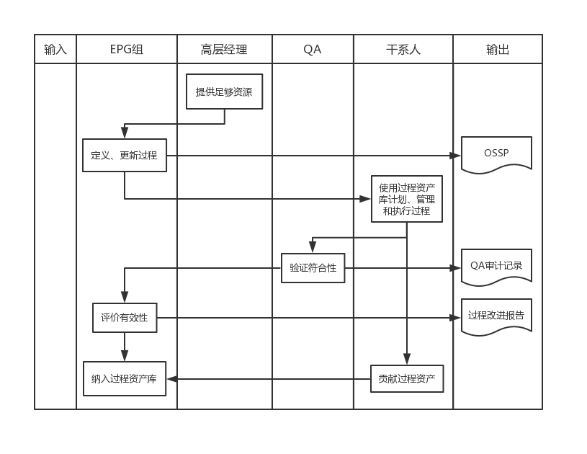

# 过程描述

## **入口准则**

* + 项目级：项目进入计划制定阶段，实施基础设施责任人被指定（一般是PM）。
  + 组织级：验证项目基础设施被执行到位，形成经验库，责任人被指定（一般是EPG）。

## **输入**

## **主要活动**

### **使用组织标准提供基础设施**

项目启动之初，高层经理向项目组提供充足的资源、资金和培训。

### **使用资产过程库定义、更新过程**

项目开始前，EPG小组定义、更新项目过程，由项目组执行。

### **执行过程**

项目干系人在项目执行过程中应该依据标准过程制定工作计划并执行过程。高层管理者，项目经理对过程需要定期通过各种沟通管理方法，监控，数据对比分析等方式进行工作监控管理，确保目标达成。

### **验证符合性**

QA对项目基础设施情况进行内部验证，验证基础设施是否遵从计划，是否遵循组织的过程，对过程进行改进等活动。通过项目实施的结果判断过程的实施是否与组织预期的过程目标相一致。

### **验证有效性**

EPG小组评估实施基础设施对组织目标的实现是否有帮助，如效率提高、质量和性能提升。提交过程相关的信息或过程资产，分析资产，通过改进组织过程和过程资产来提高投资回报。定期总结通过季度报告，年度EPG总结，QA审计结果确认执行过程的有效性。

### **贡献过程资产**

项目干系人在项目过程中产生的有价值的资产向EPG小组提交，有EPG小组确定资产价值。

### **纳入过程资产库**

EPG对过程执行，及符合性，有效性进行经验总结，形成评估结论，MSG将有价值的资产纳入资产库，对项目组干系人贡献的过程资产，也有EPG组评定纳入过程资产库。

### **输出**

《组织过程资产库》

《QA审计记录》

《过程改进报告》

# 相关文件

《组织过程管理与过程资产开发过程》

《过程质量保证》